**许昌市审计局赴三门峡市卢氏县债务审计调查审计组3月2日工作动态**

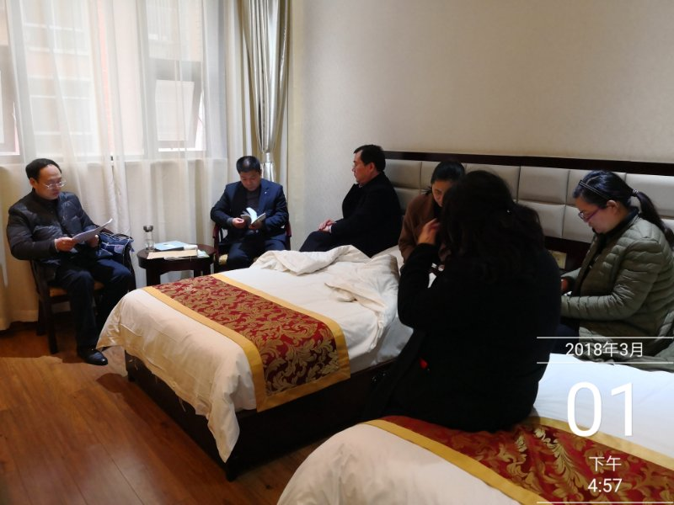禹州市审计局按照许昌市审计局统一安排，于2018年3月1日赶赴卢氏县开展政府性债务审计调查工作。进驻当天，审计组临时党小组直接投入工作，在晚上召开了党小组第一次会议，王慧敏局长作为党支部书记，重申了本次审计调查工作需要遵守的保密纪律、工作纪律以及廉政纪律等，要求各参审人员严格遵守，并带领审计组全体人员学习了《中国共产党第十九届中央委员会第三次全体会议公报》，之后带领全体审计人员认真对省审计厅下发的审计调查工作方案以及审计调查指南进行了系统学习和讨论，并要求全体审计人员要严格遵照省厅“逐笔、逐项、见人、见账、见物”的工作要求，认真核实每一笔债务，切实摸清底数、揭露问题、提出建议。要严格按照时间节点及时向市局审计组报送相关资料，并对下一步审计组需要开展的工作进行了周密安排。

3月2日，审计组召开了卢氏县政府办、财政局等单位的见面会，要求卢氏县政府积极提供与本次审计调查工作相关的账务资料和业务资料，对卢氏县的债务情况进行了前期调查了解，为下一步做好审计调查工作打好良好的基础。

禹州市审计局赴卢氏县债务审计组 王灏

2018年3月2日